Módulo 3: Mejores prácticas de organizaciones que caminan hacia la sostenibilidad

Autora: María Paola Ruiz Bernardo
Junio 2023
#ProDigital

Aquest document s'ha creat en el marc del projecte ProDigital i es publica amb una llicència Reconeixement-NoComercial-CompartirIgual 4.0 Internacional de Creative Commons (CC BY-NC-SA 4.0).
ÍNDEX

01 Elementos básicos para entender las Buenas Prácticas 1
02 Buenas Prácticas en Red 2
03 Un ejemplo de una buena práctica en una organización empresaria 8
Referencias Bibliográficas 11
Webgrafía 11

01 Elementos básicos para entender las Buenas Prácticas

A medida que las preocupaciones ambientales y sociales continúan aumentando en todo el mundo, son cada vez más las organizaciones que están trabajando para incorporar la sostenibilidad en su estrategia y sus prácticas empresariales u organizacionales. Igualmente, si sois una persona comprometida con la sostenibilidad y no tenéis nada que ver con un modelo concreto de organización, también pueden interesaros estas buenas prácticas, ya que todas ellas siguen un patrón básico que consiste en tener claro vuestro compromiso, saber cuál es vuestro punto de partida, trazaros un plan de acciones y poder monitorear cómo vas avanzando en la mejora continua.

A continuación, os presentamos este patrón básico de mejora continua que puede servir tanto para organizaciones como para la vida cotidiana:
- Establecer objetivos claros y medibles para sus prácticas de sostenibilidad. Esto puede incluir objetivos como reducir las emisiones de gases de efecto invernadero, aumentar la eficiencia energética, reducir el uso de plásticos de un solo uso y mejorar la gestión de residuos. Otros objetivos que podemos plantearnos a modo individual es hacer más deporte (ODS 3), estudiar más (ODS 4) o también no tirar comida (ODS 2).
- Realizar una evaluación de impacto: Para determinar las áreas que requieren mejoras y establecer metas realistas, las organizaciones deben realizar una evaluación de impacto ambiental y social. Esto puede ayudarles a identificar las áreas donde se necesitan mejoras y establecer metas realistas. Y en el caso de acciones particulares podéis medir vuestra huella de carbono o tu huella ecológica como lo hemos visto en el módulo anterior.
- Involucrar a otras personas: Los empleados y las empleadas de una empresa o los socios y socias de una ONG son los activos más valiosos de cualquier organización, y pueden ser una fuente valiosa de ideas y energía para la sostenibilidad. Las organizaciones deben involucrar a sus empleados/as o socios/as en la toma de decisiones y en la implementación de prácticas de sostenibilidad. Y en el caso particular siempre es mejor compartir estas buenas prácticas con la gente con la que compartimos la vivienda pues les ayuda a entender sus acciones y a sumarse al plan de sostenibilidad del hogar.

Podemos incluir otras prácticas más, pero estas están más enfocada a las organizaciones y empresas:
- Fomentar la transparencia: Las organizaciones deben ser transparentes sobre sus prácticas de sostenibilidad y comunicar sus objetivos y progresos a los clientes y clientas, proveedores y otras partes interesadas. Esto ayuda a generar confianza y credibilidad en la organización.
- Integrar la sostenibilidad en la cadena de suministro: Las organizaciones deben trabajar con sus proveedores para mejorar la sostenibilidad de su cadena de suministro. Esto puede incluir la selección de proveedores que cumplan con ciertos criterios ambientales y sociales y la colaboración en la implementación de prácticas más sostenibles.
- Medir y evaluar el progreso: Las organizaciones deben establecer indicadores de desempeño y medir y evaluar regularmente su progreso hacia la sostenibilidad. Esto les permite ajustar sus prácticas y estrategias si es necesario, y demostrar su compromiso con la sostenibilidad.
- Innovación: Las organizaciones deben fomentar la innovación y la creatividad para encontrar soluciones sostenibles a los desafíos empresariales y medioambientales. Esto puede incluir el desarrollo de nuevos productos y servicios sostenibles o la implementación de nuevas tecnologías para mejorar la eficiencia energética y reducir los residuos generados.

Estas son algunas de las mejores prácticas que pueden ayudar a las organizaciones a caminar hacia la sostenibilidad. Como podemos ver, algunas de ellas pueden además servir para aplicarlas a modo personal y planificar y gestionar así vuestro propio cambio y compromiso con la sostenibilidad.
A continuación, os presentaremos algunos casos de buenas prácticas que combinan la sostenibilidad y las herramientas tecnológicas.

02 Buenas Prácticas en Red

La propuesta que aquí se presenta radica en la realización de una “Ruta de los ODS” donde la juventud participó en su diseño e identificó los lugares más representativos para cada uno de los ODS, en su contexto local. Además, se propuso la realización de un “Aula Abierta a los ODS” pensada como un espacio al aire libre que hiciera la función de punto de encuentro para iniciar y acabar la ruta. Las actividades de participación juvenil estuvieron orientadas a que los mismos jóvenes realizasen la sensibilización y dar visibilidad a los ODS aplicados al ámbito local, en colaboración con la UJI, la Xarxa Jove, el Ayuntamiento y los centros educativos del pueblo. De esta manera, la acción se orienta, por un lado, a otros y otras jóvenes del municipio entre 12-30 años y, por otro lado, a la sensibilización de la comunidad local en general. Este proyecto es fruto de un trabajo de colaboración y coordinación entre diferentes titulaciones de la Universitat Jaume I y los agentes de las entidades locales, quienes mediante un proyecto integral de Aprendizaje-Servicio (APS) acercan el saber académico a las diferentes entidades locales (Batlle, 2020; González-Alonso et al., 2022; Lozano et al., 2020; Sanahuja, 2019; Sanahuja et al., 2021).

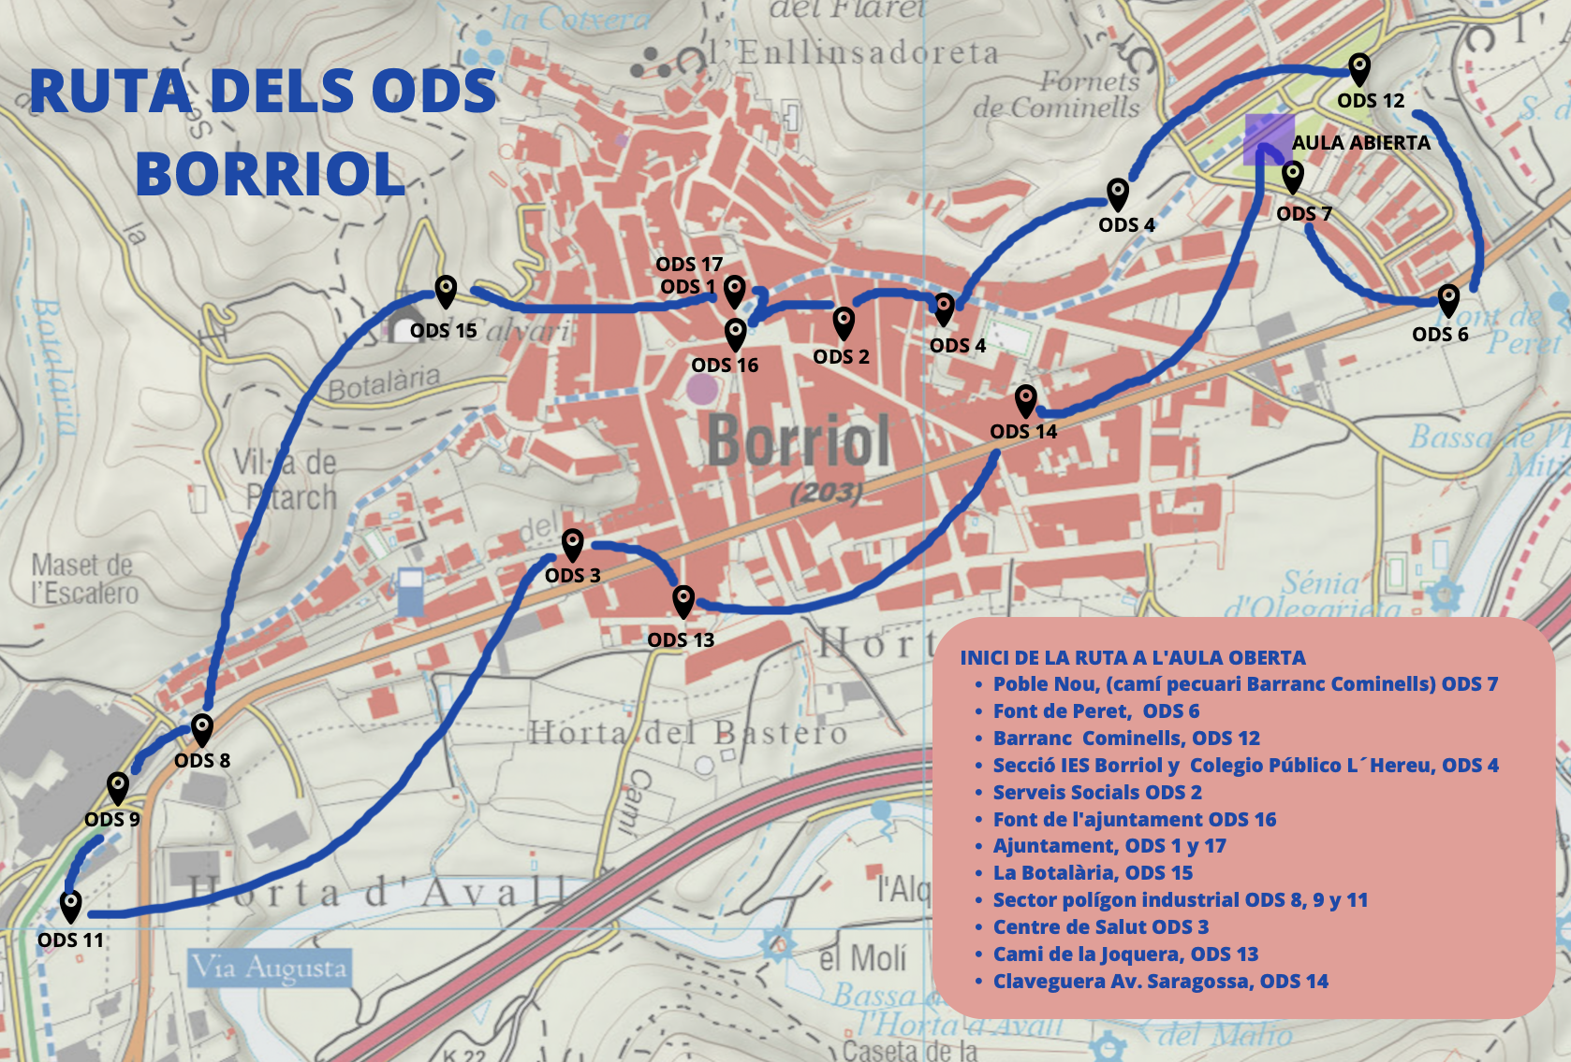

En el desarrollo de estas acciones contamos con agentes de la administración pública (técnicos y técnicas, políticos y políticas, instituciones...), entidades educativas de todos los niveles, informantes clave y las personas jóvenes que dialogan y trabajan conjuntamente para construir un discurso participativo que represente la realidad de Borriol. En definitiva, un acercamiento a la aplicación de la Agenda 2030 a través de la promoción de una cultura local de participación.
La justificación del proyecto y su interés sociocultural se basan en la participación social de la juventud en el contexto local, con la finalidad de empoderarla y ofrecerle las herramientas necesarias para crear una cultura comunitaria basada en el conocimiento y la visibilización de la Agenda 2030 y los ODS.
Para hacer esto posible, fue necesario encontrar metodologías innovadoras y actuales para favorecer, impulsar y difundir programas y proyectos dónde se fomenta el diálogo y la reflexión intelectual, y crear espacios de intercambio y creatividad de la mano de los jóvenes en un ámbito local. De esta manera, se favorece la información, formación y transferencia del conocimiento integral y continuado entre los miembros de la comunidad universitaria y la sociedad en general.

En relación con el contexto hay que destacar algunos elementos facilitadores:
- La Estrategia Valenciana de Juventud (EVJ) 2019-2023 tiene como objetivo construir colectivamente el futuro de la juventud, donde haya una inclusión activa junto con su propio empoderamiento. Los principios de la EVJ se clasifican en cinco ejes fundamentales: integralidad, transversalidad y proximidad; perspectiva de género y feminismos; participación, cooperación y codecisión; igualdad en la diversidad y solidaridad generacional; inclusión activa y efectividad de derechos. Los agentes de la EVJ son los y las jóvenes, el mundo cívico-asociativo, los y las profesionales de las políticas de juventud y la Administración. Todos estos actores y actoras involucrados trabajan y se interrelacionan de manera organizada para permitir el funcionamiento efectivo de la estrategia, y constituirla como lo que es, un sistema organizado.
- Es importante indicar que El Plan Joven del 2021 al 2024 del Ayuntamiento de Borriol es una herramienta municipal que recoge el conjunto de actuaciones plurianuales integradas en la EVJ y que, además, muestra antecedentes importantes en cuanto a caracterización y percepción de la juventud; ocupación, formación y vivienda; equipamientos, espacio público y movilidad; igualdad y diversidad; ocio y tiempo libre; participación juvenil y gestión comunitaria.
- También es importante resaltar que este proyecto nace de la necesidad detectada como una preocupación de los jóvenes de Borriol por las cuestiones relacionadas con la sostenibilidad de su comunidad, entendida desde una perspectiva amplia. En la edición 2021, algunos alumnos de la UJI, concretamente del Máster Universitario en Psicopedagogía, realizaron un diagnóstico social participativo (Aguirre et al., 2018) junto a la Xarxa Jove de Borriol, mediante la metodología de APS (aprendizaje-servicio), con el propósito de sondear los temas que más les interesaban a los jóvenes de ese municipio. De esta forma, este colectivo manifestó la necesidad de trabajar en la línea de la sostenibilidad y la aplicación de los objetivos de desarrollo sostenible (ODS) en su localidad.

Con relación al territorio, hay que considerar que Borriol es un municipio de la Comunitat Valenciana (España), que está situado en la provincia de Castellón, en la comarca de la Plana Alta. Cuenta con 5.806 habitantes y con un porcentaje de jóvenes de entre 12-30 años del 22,23%. La población se distribuye en 12 zonas: una principal y más habitada y once zonas más, con diferentes densidades poblacionales que conforman los núcleos diseminados del municipio.
El ámbito de influencia del proyecto es cultural, educativo, social, laboral, comunitario, deportivo y de promoción de hábitos saludables principalmente, promoviendo la participación juvenil en todos los ámbitos especificados.
El objetivo general del proyecto ha sido: Promover el desarrollo y la cultura de participación juvenil arraigada a las raíces y patrimonio del entorno local, y su vinculación con los ODS para garantizar la sostenibilidad y el bienestar de la población de Borriol.
En concreto, están participando en el Proyecto las siguientes entidades:
- Programa de Municipalización de las Políticas de Juventud. Xarxa Jove Borriol.
- Departamento de Pedagogía y Didáctica de las Ciencias Sociales, la Lengua y la Literatura. Máster Universitario en Psicopedagogía. UJI.
- Departamento de Ciencias Agrarias y del Medio Ambiente. Grado de Ingeniería Agroalimentaria y del Medio Rural (mediante un APS en la asignatura: Jardinería, Cultivos Ornamentales e Ingeniería de las Áreas Verdes). UJI.
- Grupo de Investigación: Innovación, Desarrollo y Evaluación de competencias en educación (IDOCE). UJI.
- Grupo de Investigación: Mejora Educativa y Ciudadanía Crítica (MEICRI). UJI.
- CEFIRE: Centros de Formación, Innovación y Recursos educativos de la Comunidad Valenciana.
- SES BORRIOL-BOVALAR. Sección de Educación Secundaria del IES Bovalar en Borriol
- CEIP L’Hereu (Colegio Público de Infantil y Primaria).
En este proyecto se desarrollaron diversas intervenciones. A continuación, se presenta cada una de ellas, el impacto que han tenido y las herramientas digitales han apoyado la ejecución de la tarea. Se han marcado con negritas las herramientas utilizadas.
- Talleres de sensibilización con alumnos de secundaria durante la sesión de tutorización de una hora de 2.º a 4.º de la ESO. Participaron 160 estudiantes (60% del total). Se destaca que el número total de ideas surgidas desde los jóvenes durante las sesiones sobre cómo implementar los ODS en su pueblo han sido de 53. En estas actividades realizadas se destaca la importancia de escuchar sus relatos, trabajar desde el respeto, la escucha activa y dar una voz real a los jóvenes dentro del proyecto.
  - Cada una de estas sesiones fueron grabadas con recursos digitales. Se usó la grabadora del móvil para registrar la voz con la única finalidad de poder volver a escuchar las propuestas de los jóvenes. Posteriormente, esta se ha volcado en una carpeta de Drive. Así, se puede resguardar la información que se ha recogido durante esta investigación.

- Además, se les administró un cuestionario de consulta con el objetivo de recoger su percepción y satisfacción con relación a la propuesta del proyecto y los resultados de los jóvenes fueron los siguientes:
    - Al 94,1% les parece interesante la actividad de la que han participado.
    - Al 88,2% de los participantes les ha permitido reflexionar acerca de los ODS.
    - El 94,1% de los participantes son conscientes de que pueden contribuir al cumplimiento de los Objetivos de Desarrollo Sostenible.
    - El 82,4% manifiesta interés en seguir creando la ruta de los ODS.

- Para recoger la información se ha utilizado otra herramienta de Google denominada Forms. Esta herramienta permite realizar encuestas o formularios que faciliten el proceso de recopilación de información para continuar la investigación.

- Actividades de sensibilización y comunicación, dirigidas a aumentar la información y el conocimiento por parte de la ciudadanía, en torno a los ODS. Se realizaron tres sesiones en la puerta del ayuntamiento y la plaza del municipio de Borriol.
- Estas acciones se publicitaron en las redes sociales del pueblo mediante una invitación digital generada con la herramienta Canva.

- Actividad de mapeo para conocer el territorio y los principales puntos de interés para la implementación del proyecto. Se realizó un mapeo de los puntos preestablecidos por los propios jóvenes, resultado de las jornadas de sensibilización; en las mismas, se les hizo la propuesta de escoger los ODS de mayor interés y en qué punto de la ciudad se situaría la información para dar a conocer el ODS. Las actividades de Mapeo con los jóvenes por el pueblo se realizaron en ocho jornadas. Como producto de esta actividad se obtuvo un mapa de Borriol con los puntos señalados por los jóvenes para hacer la ruta de los ODS.
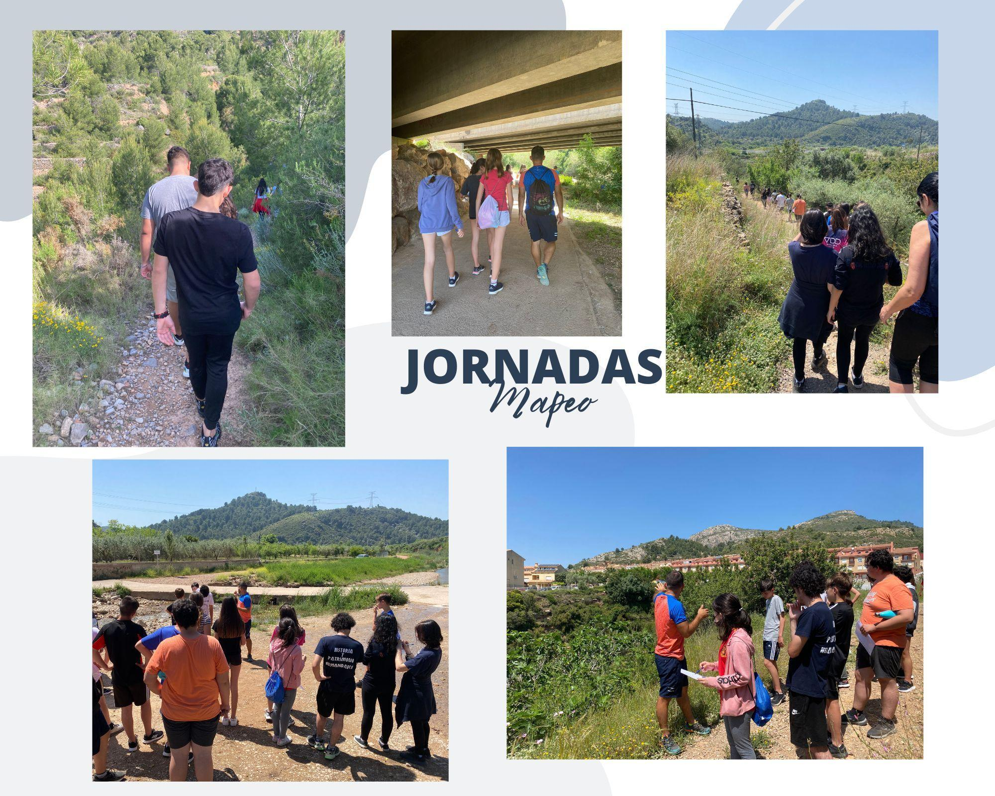
- Para establecer estos puntos fijos del mapa del territorio se utilizó otra herramienta de Google Maps. Esta nos permite ver mapas de tipo satélite y además utilizar un geolocalizador mediante la herramienta GPS que tiene el móvil.

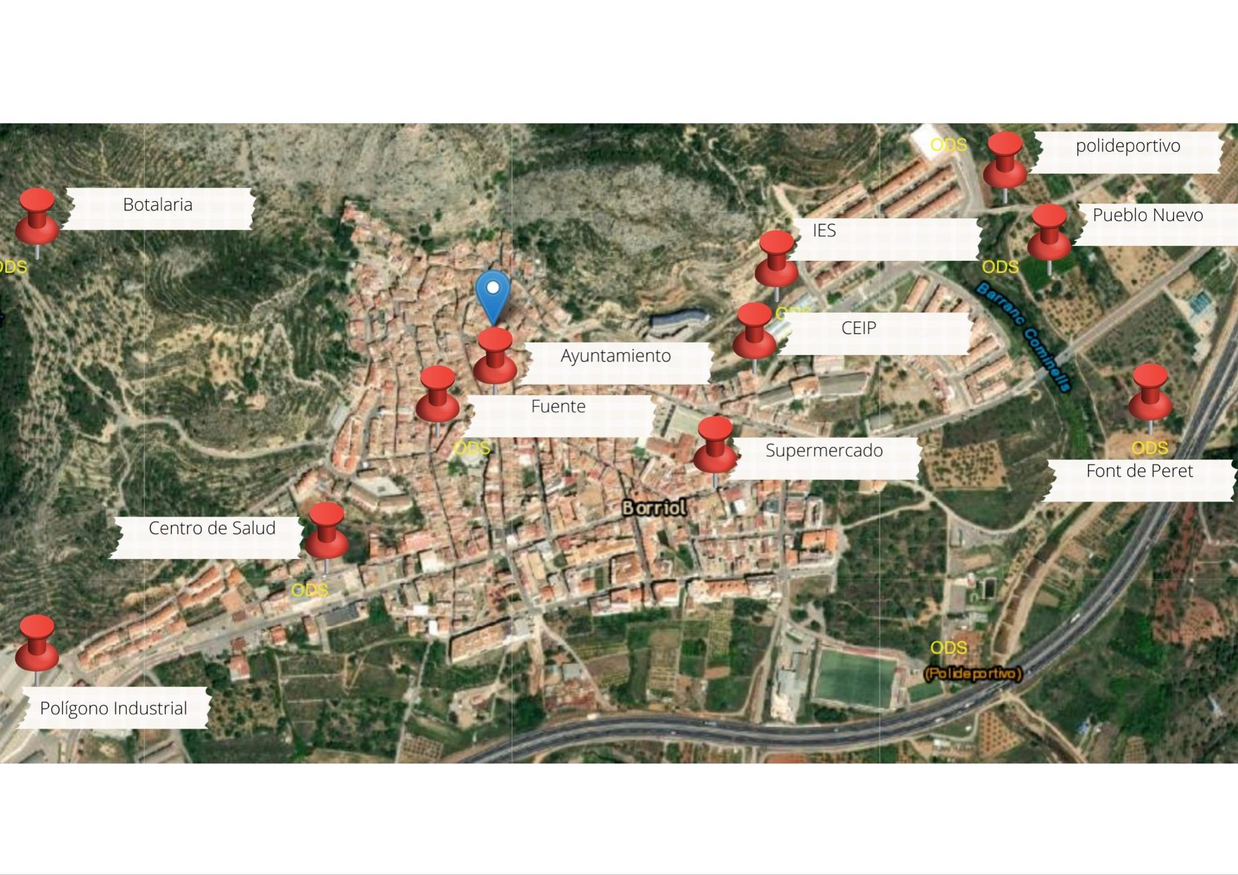
- Evaluación de las actividades ejecutadas y de los objetivos propuestos. En este apartado se realizó un análisis de todos los datos obtenidos. Hemos de reconocer, no obstante, que en todas las actividades ejecutadas se realizaba una valoración en el momento, por si era necesario reorientar la actividad; es decir, la evaluación era continua y formativa. En esta última fase se ha realizado una devolución de esta información a todos los implicados mediante talleres con cada colectivo.
  - En este caso eran actividades presenciales y participativas. En algunas de ellas se ha utilizado otra herramienta, la Google Jamboard, para recoger las valoraciones a través de post-it digitales que se pueden poner en esta pizarra digital.

- También se ha consensuado la información sobre los puntos propuestos por los jóvenes para la ruta de los ODS con otras entidades y los representantes de la administración local.
  - Para ello se ha utilizado una presentación que recogía todo el proceso de trabajo y la propuesta definitiva de la ruta, para ello se ha utilizado como recurso el Power Point de Microsoft.

- Al momento de señalizar los puntos dentro del territorio, es decir, indicar por qué este punto se identifica con un ODS, se han elaborado unos cuadros en metacrilatos (ver foto) mediante una serigrafía que además del texto contiene un Código QR, con información adicional. Este recurso pertenece a la categoría de realidad aumentada.

- Finalmente, se han recogido nuevas propuestas para dar continuidad al proyecto. Estas propuestas conformarán el nuevo ciclo de investigación acción participativa.
Para conocer más sobre estas acciones, en el material complementario se presentan unas lecturas recomendadas.
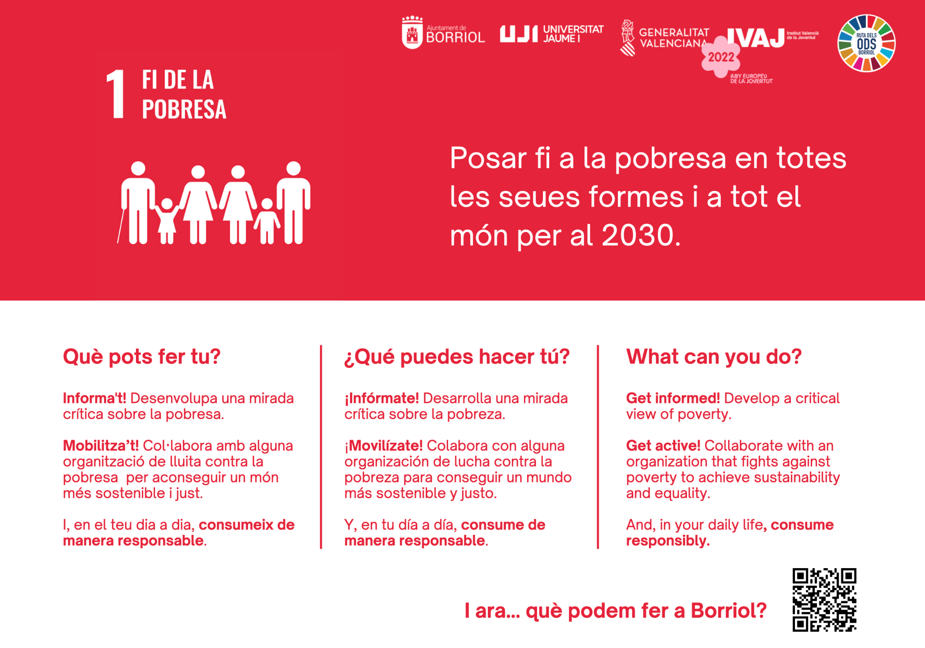

03 Un ejemplo de una buena práctica en una organización empresaria

Al inicio de este módulo hemos mencionado un patrón básico de mejora continua que puede servir tanto para organizaciones como para la vida cotidiana, y en este caso empresas, que tendría que plantear las siguientes acciones:

- Establecer objetivos claros y medibles para sus prácticas de sostenibilidad.
- Realizar una evaluación de impacto para determinar las áreas que requieren mejoras
- Involucrar a otras personas: Los empleados de una empresa, socios o clientes.
- Fomentar la transparencia. Esto ayuda a generar confianza y credibilidad en la organización.
- Integrar la sostenibilidad en la cadena de suministro.
- Medir y evaluar el progreso utilizando indicadores.
- Innovación: Las organizaciones deben fomentar la innovación y la creatividad para encontrar soluciones sostenibles a los desafíos empresariales y medioambientales.

Para ver cómo algunas empresas llevan adelante estas buenas prácticas y las comparten, vamos a conocer las iniciativas que presenta la ONU para promover los ODS en las empresas, centrándonos particularmente en el “Pacto Mundial”.

El Pacto Mundial de las Naciones Unidas es una iniciativa voluntaria en la que participan empresas y organizaciones de todo el mundo para promover prácticas comerciales sostenibles y socialmente responsables. Fue lanzado en 2000 por el entonces Secretario General de las Naciones Unidas, Kofi Annan.

Los principios del Pacto Mundial se basan en diez valores universales repartidos en cuatro áreas temáticas: derechos humanos, normas laborales, medio ambiente y lucha contra la corrupción.

Estos principios son:

- Derechos humanos:
- Principio 1: Las empresas deben apoyar y respetar la protección de los derechos humanos fundamentales reconocidos internacionalmente dentro de su ámbito de influencia.
- Principio 2: Las empresas deben asegurarse de que no son cómplices en la vulneración de los derechos humanos.
- Normas laborales:
- Principio 3: Las empresas deben respetar la libertad de asociación y el derecho a la negociación colectiva.
- Principio 4: Las empresas deben eliminar toda forma de trabajo forzoso o involuntario.
- Principio 5: Las empresas deben abolir el trabajo infantil.
- Principio 6: Las empresas deben eliminar la discriminación en el empleo y la ocupación.
- Medio ambiente:
- Principio 7: Las empresas deben mantener un enfoque preventivo que fomente la responsabilidad ambiental.
- Principio 8: Las empresas deben promover mayor conciencia ambiental.
- Principio 9: Las empresas deben fomentar el desarrollo y la difusión de tecnologías respetuosas con el medio ambiente.
- Lucha contra la corrupción:
- Principio 10: Las empresas deben trabajar contra la corrupción en todas sus formas, incluyendo extorsión y soborno.

Las empresas que participan en el Pacto Mundial de las Naciones Unidas se comprometen a integrar estos principios en sus operaciones y estrategias comerciales, y a informar regularmente sobre su progreso en la implementación de los mismos.

En la web de esta iniciativa de la ONU, además de indicar los beneficios de participar, también encontramos un apartado especial sobre buenas prácticas. Lo denominan: “Aporta tu experiencia y encuentra nuevas ideas inspiradoras”.

Podemos ver un ejemplo en el siguiente cuadro:

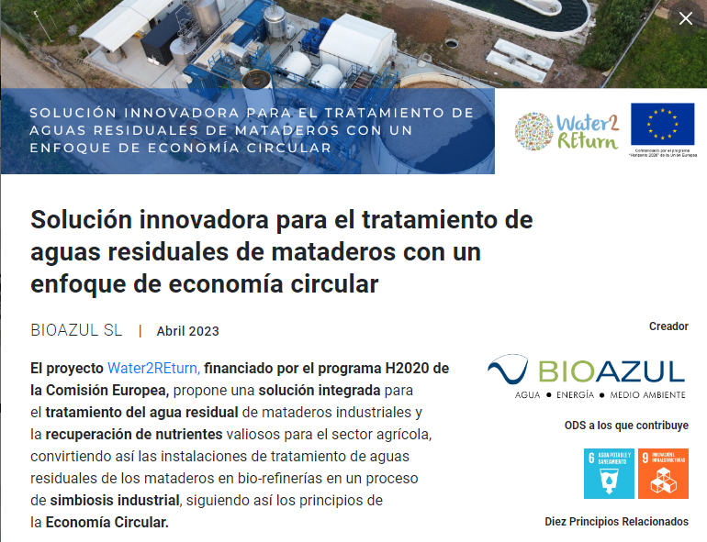

Os invitamos a visitar la web para conocer muchos más ejemplos, seguramente muy cercanos a vuestro lugar de trabajo.

Finalmente, debe considerarse que las empresas asuman también la responsabilidad de sus acciones y adopten prácticas de Responsabilidad Social Corporativa (RSC). La RSC se refiere a la responsabilidad que las empresas tienen hacia la sociedad y el medio ambiente en el que operan. Las empresas pueden adoptar prácticas de RSC a través de la implementación de prácticas empresariales éticas, la promoción de la diversidad y la inclusión, la adopción de prácticas laborales justas y la realización de actividades filantrópicas.
La RSC puede ser beneficiosa para las empresas, ya que puede mejorar la percepción de la empresa por parte de los consumidores y la satisfacción de sus trabajadores, lo cual fortalecerá su compromiso con la misión de la empresa.

Referencias Bibliográficas

- Ruiz-Bernardo, P.; Montañés Cruz, C.; Núñez Huerta, B. y Cubillas Villalba, M. (2022) La participación comunitaria para una sociedad sostenible. Función social del pedagogo y el psicopedagogo. CRÓNICA: REVISTA CIENTÍFICO PROFESIONAL DE LA PEDAGOGÍA Y LA PSICOPEDAGOGÍA. Num. 7. pp. 93-105.

- Ruiz-Bernardo, P., Montañés Cruz, C., Sanahuja Ribés, A. & Sánchez-Tarazaga, L. (2023) Encultura de participación: creación de la ruta ODS en Borriol mediante la participación juvenil. En Artes y salud. Calidad de vida en los entornos sociales y educativos (pp. 7-14). Dykinson.

Webgrafía

- https://www.pactomundial.org/que-puedes-hacer-tu/diez-principios/

#ProDigital

